上海昌吉地质仪器有限公司产品简介
SYD-4929A型 润滑脂滴点试验器

本仪器是根据中华人民共和国标准GB/T 4929《润滑脂滴点测定法》规定的要求设计制造的，适用于按GB/T 4929标准规定的试验方法测定润滑脂的滴点。

一、主要技术特点
1、采用耐高温烧杯、加热器、电动搅拌器组成油浴，加热功率连续可调，浴内温度均匀，满足试验的要求。
2、仪器设计为台式结构，小巧美观，使用方便，配套齐全，用户购买后即可进行试验。

二、主要技术参数及指标
1、工作电源： AC（220±10%）V、50Hz。
2、油浴： 容积为600ml烧杯。
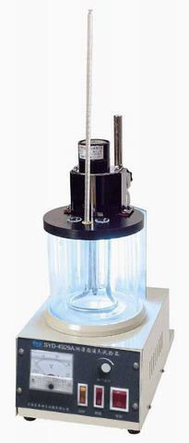
3、脂杯： 镀铬黄铜制成，内径为Φ9.92mm,滴油孔为Φ2.8mm，杯高为12mm。
4、试管： 带边耐热硅酸硼玻璃试管，内径为Φ11.1至Φ12.7mm,离底部19mm 外的圆周上有用来支撑脂杯的三个凹槽。
5、温度计： 测温范围为(-5~300)℃，分度值为1℃，浸入深度为76毫米、全长为390mm。
6、加热器： 管状，功率800W。
7、搅拌电机： 转速为60转/分。
8、环境温度： (-10~+40)℃；
9、相对湿度： ≤85%；
10、整机功耗： 不大于900W。
11、外形尺寸： 350㎜×180㎜×410㎜（长×宽×高）。

五十年的研发制造经验铸就昌吉品牌！
同行业中率先通过ISO9001认证，请认准商标放心选型定购！

地址：上海浦东新区金高路2131弄 网址：http://www.shangyi17.com
电话：17621554455(销售) 021-58201756(销售)
邮箱：yilinkexue@163.com

